初步设计说明书

1. 总论

**1.1项目概况**

1.1.1项目名称

使用 1、3-丁二烯制取己二腈

1.1.2项目性质

项目承办单位：天河化工厂

项目主管部门：生产部门

项目拟建地区：常州市武进区

**1.2设计依据**

（1）天河化工厂发布的关于生产己二腈的任务书；

（2）国家能源、经济、建筑、环保相关政策；

（3）《中华人民共和国环境保护法》《中华人民共和国劳动安全法》等相关专业国家标准。

（4）《建设项目经济评价方法与参数》发改投资[2006]1325号（第三版）。

（5）《化工建设项目可行性研究报告内容和深度的规定》[2005年版]及有关专业国家标准。

（6）《化工工艺设计手册》（化学工业出版社，第三版）

（7）项目建议书审批文件。

（8）本组编写的可行性研究报告

**1.3设计原则**

1. 认真贯彻落实国家基本建设的有关政策、法规，合理安排建设周期。
2. 严格控制工程建设项目的生产规模和投资。
3. 严格遵循现行消防、俺去眼、卫生、劳动保护等有关规定、规范，保障。
4. 生产安全顺利进行和操作人员的安全。
5. 产品生产和质量指标符合国家及地方颁发的各项相关指标。
6. 注重环境保护，设计中选用清洁生产工艺，在生产过程中减少“三废”。
7. 排放，同时采用行之有效的“三废”治理措施，严格执行“三废”治理、“三同时”的方针。
8. 坚持体现“社会经济效益、环保效益和企业经济并重”的原则。
9. 按照国民经济和社会发展长远规划，行业、地区的发展规划，在项目调查、选择中对项目进行详细全面的论证。
10. 总图运输
11. 工艺路线分析

**3.1己二腈的生产方法及工艺选择的论证**

目前，己二腈的生产方法包括蒙脱水法、水解法、有机合成法和终点精制法，但现在常用的是丁二烯直接氰化法、丁二烯氧化法、 己二酸氨化法、丙烯腈电解二聚法。

3.1.1丁二烯直接氰化法

丁二烯直接氰化法：丁二烯氰化法由美国杜邦公司在 20 世纪 70 年代

初开发，替代了原有的丁二烯氯化氢化法，具有成本低、能耗低、对设备腐蚀小

等优势。丁二烯直接氰化法工业生产己二腈以过渡金属( 镍、钌、铑等) 络合物

为催化剂，在一定温度和压力下，分三个步骤：①一级氰化、②异构化、③二级

氰化。

1. 下面是反应的方程式：

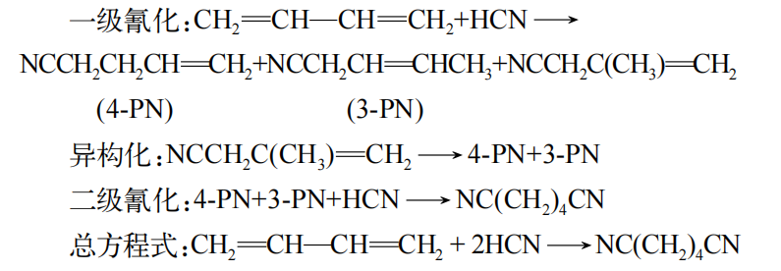

2）工艺流程：将丁二烯、氢氰酸、催化剂、溶剂加入到氢氰化反应器中，在一定温度、压力、搅拌的作用下，进行一级氰化反应，反应浆液经过滤器回收催化剂后，进入蒸发器初步回收未反应的丁二烯，然后进入蒸馏塔充分回收液相中丁二烯，回收的催化剂、丁二烯返回氢氰化反应器继续参与反应。蒸馏塔塔顶采出的2-甲基-3-丁烯腈在催化剂的作用下在异构化反应器中充分反应( 转化率26.4%，选择性79.8%)，得到4-PN和3-PN，与蒸馏塔塔底采出的4-PN 和3-PN 一起送至己二腈反应器发生二级氰化反应，经过精制分离得到合格的己二腈产品。

3）下面是简化的工艺流程图

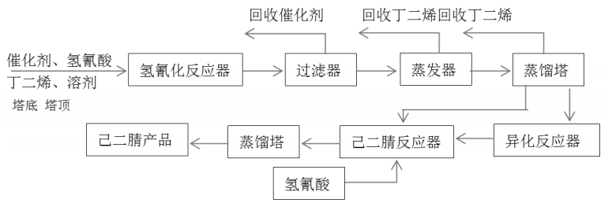

1.2丁二烯氧化法：丁二烯经过氧化后生成丁二酮，然后与氨反应生成己二腈，该反应一共有三个步骤：①氧化丁二烯、②与氨反应、③纯化产物

1）具体的反应方程式如下：

丁二烯 + O₂ → 丁二酮

丁二酮 + 2NH₃ → 己二腈 + 2H₂O

1. 工艺流程：将丁二烯引入氧化装置，一般采用空气或氧气作为氧化剂。在适当的温度和催化剂存在下，丁二烯发生氧化反应生成丁二酮。常用的催化剂包括钒酸盐、钨酸盐等。将得到的丁二酮与氨在合适的温度和压力下进行反应。该反应通常在高温（约200-300摄氏度）和高压（约1-10兆帕）的条件下进行。此时，丁二酮与氨发生胺基取代反应，生成己二腈。反应结束后，通过适当的提纯方法（如蒸馏、结晶、萃取等），可以分离和纯化所需的己二腈。

1.3己二酸氨化法：20世纪 60年代末，法国罗纳普朗克公司率先开发出己二酸氨化生产己二腈的生产工艺，一共有两个步骤：第一步，1分子己二酸与2分子氨气发生酸碱中和反应，生成1分子己二醚胺和 2分子水，对第一步反应产物脱水得到己二酰胺，第二步，在催化剂存在的情况下，再将1分子的己二酰胺脱去两分子水得到己二腈

1. 下面是涉及的反应方程式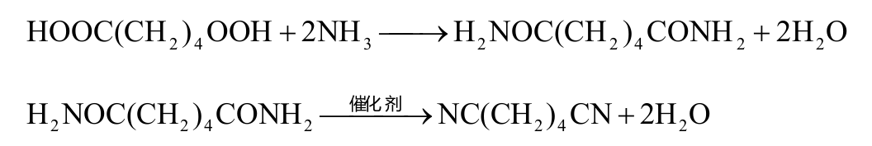
2. 简化工艺流程图如下图所示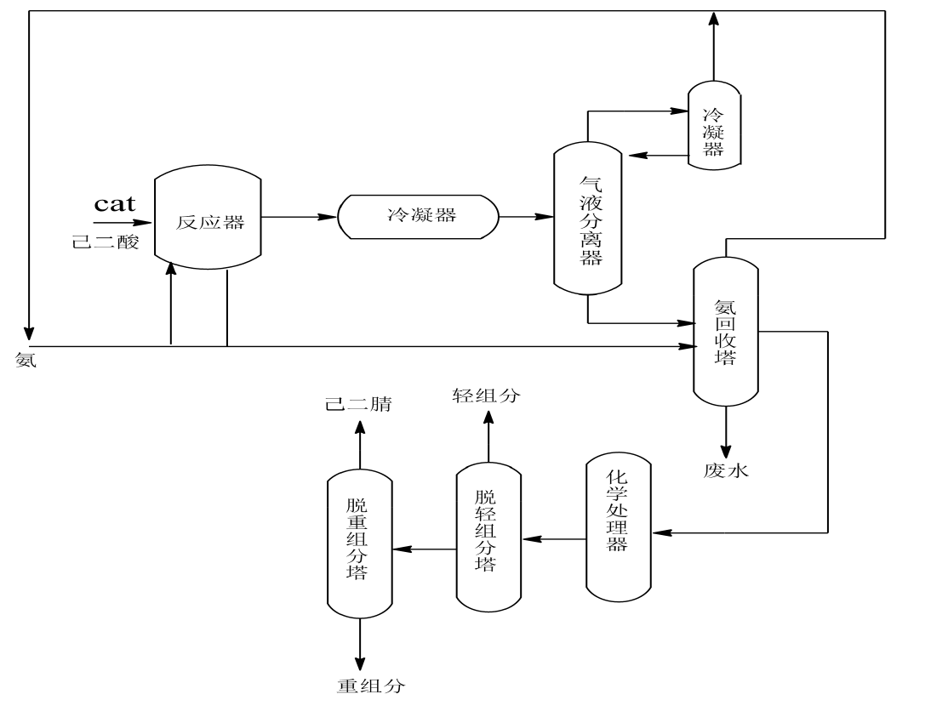

1.3、丙烯腈电解二聚法：1961年在美国首次采用电解法制取己二腈，将浓度较高的丙烯腈溶液电解还原成己二腈

1）反应方程式如下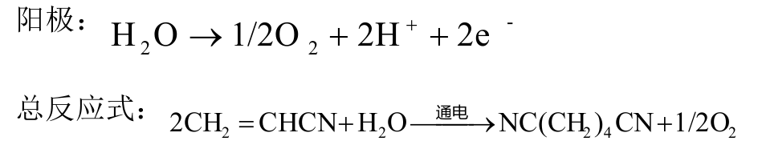

下面是电解法产生的副反应，这些副反应会影响到产物的纯度

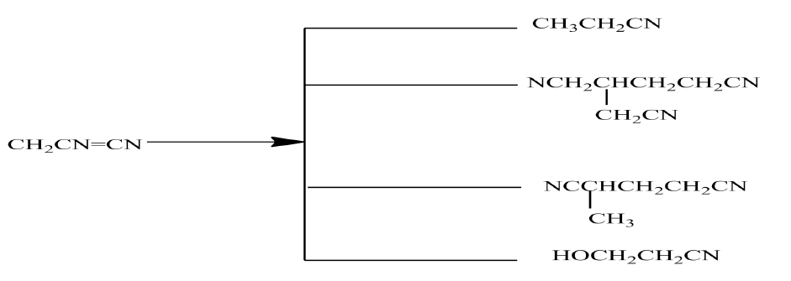

2）下面是简化过后的工艺流程图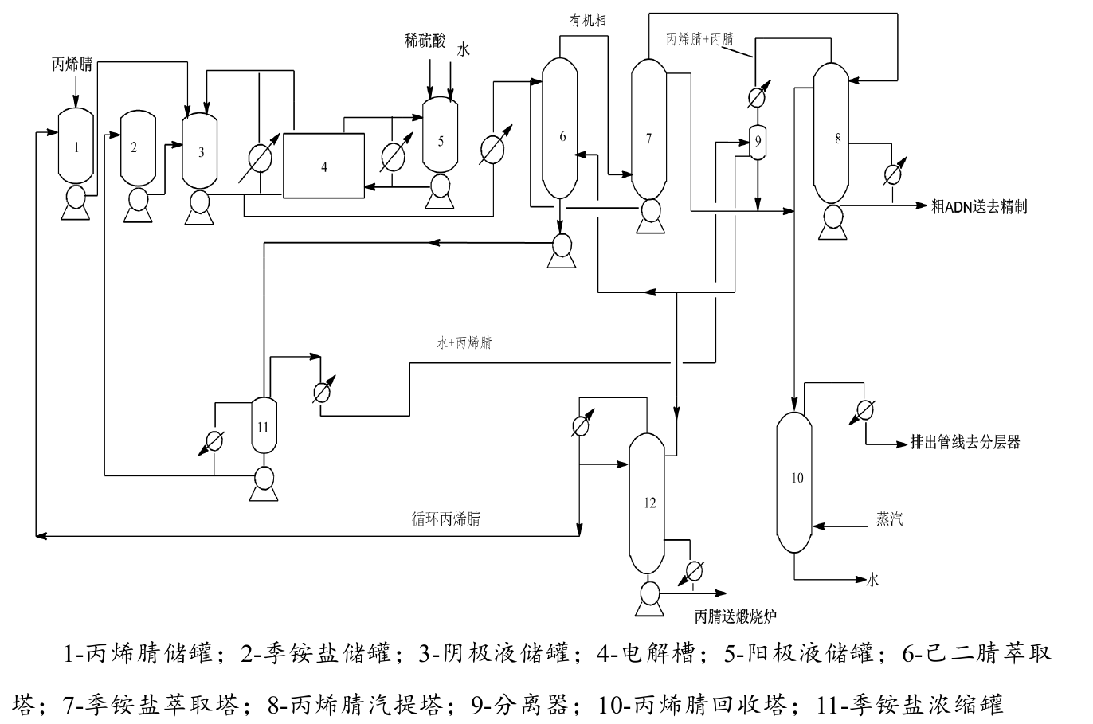

1. 结论：就目前来看，在上述陈述中，由于己二酸的原料价格太高，工艺太过于复杂，这种制取方法已经被淘汰，所以在对比之下，最有竞争力的两种方法便是丙烯腈电解法和丁二烯氢氰化法，但工厂选用只能采用一种方法，下面便来对比一下两种方式的优劣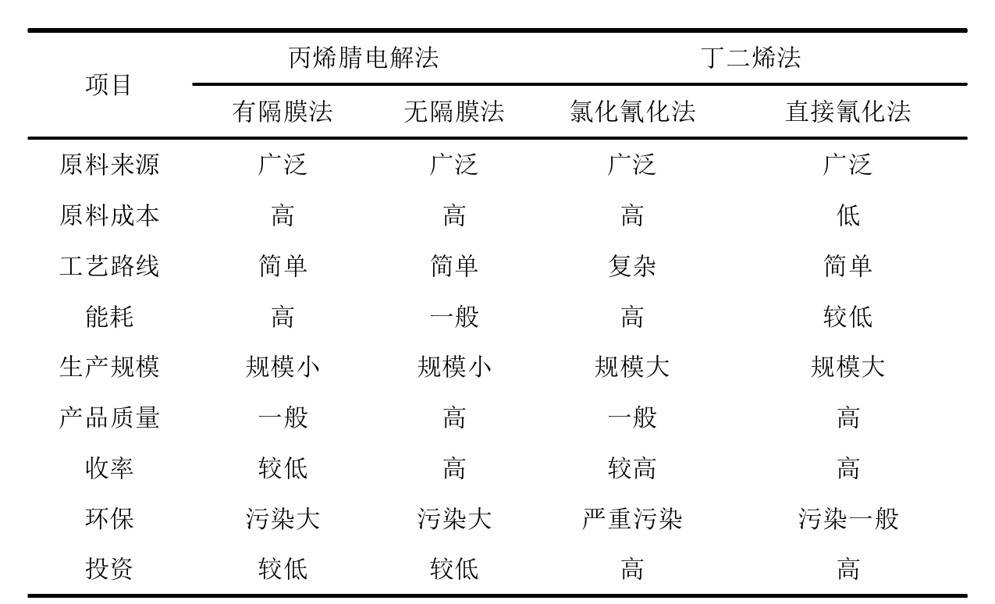

在两种方法的对比中，根据工厂计划书和国家政策，最终我们选择了污染程度和成本较低的丁二烯直接氰化法。

**3.2工艺选择**

丁二烯直接氰化法

**3.3工艺流程的介绍**

丁二烯直接氰化法工艺流程见下图所示。在110℃、1.5ＭPa反应条件下，丁二烯和氢氰酸在催化剂作用下，在一级氢氰化反应器1中发生反应，生成戊烯腈。反应液经回收塔2回收未反应完的反应物和反应溶剂后进入精馏塔3，塔顶产物送往异构化反应器6，塔底产物送往二级氢氰化反应器7。异构化反应温度为80-120℃。异构化反应结束后反应液需先经过催化剂回收塔5对催化剂进行回收，再经精馏塔4精馏，塔底产物3-戊烯腈被送往反应器7。氢氰酸和3-戊烯腈在反应器7中进行二级氢氰化反应。反应结束后需对催化剂进行回收再生，先将反应液经过滤装置8过滤出催化剂降解物，随后进行闪蒸，闪蒸罐9罐顶产物回流到反应器7，罐底产物进入萃取装置10进行萃取，上层溶液经分离装置11分离出催化剂和溶剂进行回收利用，下层溶液经精制塔12进行精制得己二腈。

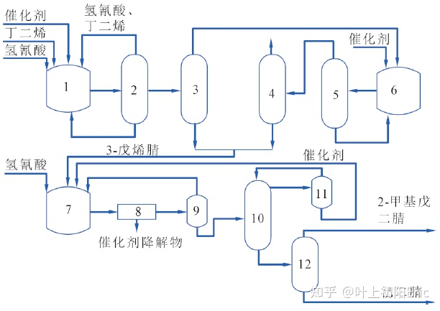

**3.4模拟模块的选择和物性方法的使用**

据模拟结果在Aspen Plus 中进行了全流程的模拟。

**3.6模拟参数的优化**

本流程时参考一些文献设计的，很多参数是根据文献得来。由于流程和文献的不一致以及设计流程的侧重点不同等原因，和很多参数只是合适的参数，但没有优化，因此很多参数还需要我们认真调试。

**10.1设计中执行的相关标准、规范**

《工程建设标准强制性条文》（石油化工建设工程部分）

《建筑设计防火规范》GB50016-2014

《石油化工企业》设计防火规范GB50160-2008

《自动喷水灭火系统规范》GB50084-2001(2005版）

《气体灭火系统设计规范》GB50219-95（2001年版）

《工业企业总平面设计规范》GB50187-93

《爆炸和火灾危险环境电力装置设计规范》GB50058-92（2007年版）

《建筑灭火器配置设计规范》GB50140-2005

《安全色》GB2893-2008

《火灾自动报警系统设计规范》GB50116-98

**10.2设计范围**

设计范围为：拟建项目厂区消防给水系统、各装置内、室外给水消防系统、气体灭火系统、室内灭火系统配置等。

**10.3工艺及物料危险分析**

10.3.1危险性

生成流程中危险物质极易在空气中达到爆炸的条件，自然点也较低；工业生产中的操作条件多为中压、中温、和高温范围；尽管生产过程在密闭系统下进行，但在发生是事故或检修时。易燃易爆物质因滴漏等原因进入环境中，可能导致燃烧爆炸。

在作业区达到较高浓度时，由于氧气不足而使呼吸困难甚至窒息，而且氢气和甲烷易燃易爆。氧气是一种很强的助燃物，由于它的存在，可能给火灾扑救带来很大麻烦。

10.3.2燃烧爆炸的原因

1. 储罐满罐，储罐、容器或管路损坏，阀门关闭不严，输送、罐装甲醇操作失误，罐车损坏以及检维修等都可能使可燃易爆物的泄漏，引起爆炸燃烧。储罐等容器及管道内混入空气达到爆炸极限，引起爆炸。现场有明火、火星或雷击、静电等都可能引起燃烧。
2. 操作人员在处理危险品时未严格遵守操作规程。
3. 未使用防爆型的通风系统和设备
4. 危险品灌装时流速过快，未安装地设施导致静电积聚。

**10.4消防系统**

10.4.1稳高压消防给水系统

本工程消防系统中，稳高压消防给水系统是一种应用广泛的给水型式，它由稳压泵及配套的气压罐等设备维持管网系统的压力，来满足消防时所需的压力要求。火灾时，通过设定的压力紧急启动消防泵，以实现安全供水。

保证了日常突发事件的消防应对与处置能力。